LỜI NÓI ĐẦU
Đuối nước là nguyên nhân hàng đầu gây tử vong ở trẻ em và vị thành niên tại Việt Nam do tai nạn thương tích. Trung bình mỗi năm trong giai đoạn 2015-2020 có trên 2000 trẻ em tử vong do đuối nước, chiếm hơn 50% các trường hợp tử vong do tai nạn thương tích gây ra. Tử vong do đuối nước ở Việt Nam cao nhất trong khu vực, cao gấp 8 lần các nước phát triển. Đuối nước là mối đe dọa lớn nhất tới sự sống còn của trẻ em, là nguyên nhân hàng đầu gây tử vong ở trẻ em. Tổn thất về xã hội và kinh tế do đuối nước gây ra ở trẻ em và người chưa thành niên là rất lớn. Đuối nước đòi hỏi chi phí xã hội và kinh tế lớn, là một mối đe dọa thực sự của phát triển đất nước. Những nguyên nhân chính dẫn đến tình trạng trẻ em bị đuối nước là do nhận thức của cộng đồng về công tác phòng tránh đuối nước trẻ em còn hạn chế; cha mẹ, người chăm sóc trẻ và đặc biệt là bản thân trẻ thiếu kiến thức kỹ năng về an toàn trong môi trường nước, do trẻ không biết bơi. Hiện nay mới có khoảng có 30% trẻ em lứa tuổi tiểu học và trung học cơ sở biết bơi. Ngoài ra, do thiếu sự quản lý, giám sát của người lớn đối với trẻ em khi sống trong môi trường không an toàn; do thiên tai bão lũ; do trẻ em chưa thực hiện đúng các quy định khi tham gia giao thông đường thủy;… môi trường sống vẫn còn tiềm ẩn nhiều nguy cơ gây đuối nước cho trẻ em; Vì vậy, công tác phòng, chống đuối nước là trách nhiệm của các cấp, các ngành, của gia đình, nhà trường và toàn xã hội.
Tài liệu được biên soạn theo dạng đơn giản, dễ hiểu, dễ vận dụng trong thực tiễn.
Tài liệu được sự tham gia đóng góp của các chuyên gia giàu kinh nghiệm trong lĩnh vực dạy bơi sống sót. Đặc biệt, tài liệu được hoàn thành với sự hỗ trợ của Tổ chức Y tế Thế giới và Tổ chức vận động chính sách toàn cầu, Hoa Kỳ. Trong quá trình thí điểm áp dụng tài liệu này, Ban soạn thảo mong muốn được tiếp thu những ý kiến quý báu của các chuyên gia và người sử dụng tài liệu được hoàn thiện.
Xin trân trọng cám ơn!

BÀI 1
ĐUỐI NƯỚC Ở TRẺ EM,
CÁC NGUYÊN NHÂN GÂY ĐUỐI NƯỚC Ở TRẺ EM
- MỤC TIÊU BÀI HỌC
Sau bài học, các học viên có thể:
- Hiểu đúng về định nghĩa tai nạn đuối nước.
- Nắm được tình trạng đuối nước ở trẻ em.
- Nắm được nguyên nhân cơ bản dẫn đến tai nạn đuối nước ở trẻ em.
- THỜI GIAN: 120 phút

CHUẨN BỊ:
- Bảng viết, bút dạ, giấy màu, giấy A0, A4
- Tranh ảnh phục vụ cho các tình huống
- Video minh hoạ bài giảng

CÁC THÔNG TIN CHÍNH CẦN TRUYỀN ĐẠT:
- Khái niệm về đuối nước của Tổ chức Y tế thế giới
- Đuối nước là nguyên nhân hàng đầu gây tử vong ở trẻ em và vị thành niên tại Việt Nam do tai nạn thương tích
- Các yếu tố nguy cơ và nguyên nhân gây đuối nước ở trẻ em tại Việt Nam

TỔ CHỨC HOẠT ĐỘNG
  - HOẠT ĐỘNG 1: Tìm hiểu khái niệm đuối nước
- Phát cho học viên mỗi người một tờ giấy màu
- Học viên viết trên giấy màu câu trả lời: Bạn hiếu thế nào gọi là đuối nước
- Sau 15 phút, học viên dán câu trả lời của mình trên giấy A0
- Giảng viên tổng hợp ý kiến của học viên và cung cấp thông tin chính cần truyền đạt: Theo Tổ chức Y tế thế giới: Đuối nước là hiện tượng khí quản của trẻ bị ngập/chìm trong chất lỏng dẫn tới khó thở. Hậu quả là tử vong hoặc không tử vong, trong một vài trường hợp không tử vong gây tổn hại đáng kể cho hệ thần kinh.
2. HOẠT ĐỘNG 2: Chia sẻ về tình hình đuối nước ở địa phương.
- Học viên chia 4 nhóm thảo luận những hiểu biết về tình hình đuối nước ở địa phương theo các thông tin sau:
+ Số lượng các vụ đuối trong 3 năm gần nhất của địa phương
+ Giới tính thường gặp của trẻ bị đuối nước
+ Thời điểm/mùa có nhiều vụ đuối nước trong năm
+ Hoàn cảnh xảy ra các vụ đuối nước
+ Liệt kê các nguyên nhân gây đuối nước
- Học viên trình bày kết quả thảo luận trên giấy A0
- Sau 15 phút thảo luận các nhóm cử người trình bày kết quả thảo luận
- Giảng viên tổng hợp ý kiến của học viên và cung cấp thông tin chính cần truyền đạt: Tử vong do đuối nước ở Việt Nam cao hơn các nước trong khu vực Đông Nam Á, cao gấp 8 lần các nước phát triển.
Đuối nước là nguyên nhân hàng đầu gây tử vong ở trẻ em và vị thành niên tại Việt Nam do tai nạn thương tích. Trong năm 2010 có 3.300 trẻ em tử vong do đuối nước. Trong giai đoạn 2015-2018 số trẻ em tử vong do đuối nước có xu hướng giảm nhưng giảm chậm và còn ở mức cao. Trung bình mỗi năm có khoảng 2.000 trẻ em tử vong do đuối nước. Trong đó, nhóm tuổi chiếm tỷ lệ tử vong cao từ 5 - 14 tuổi. Tử vong do đuối nước ở trẻ em chiếm khoảng 50% các trường hợp tử vong do tai nạn thương tích. Tử vong do đuối nước ở trẻ em xảy ra chủ yếu tại cộng đồng (chiếm 76,6%), tại gia đình (22,4%) và tại trường học (1%). Các vụ đuối nước trẻ em xảy ra tập trung vào những tháng hè, đặc biệt là đầu mùa hè khi trẻ em chuẩn bị nghỉ hè.
3. HOẠT ĐỘNG 3: Tìm hiểu các yếu tố nguy cơ và nguyên nhân gây đuối nước ở trẻ em
- Học viên chia 3 nhóm thảo luận: dựa trên các nguyên nhân đã liệt kê mỗi nhóm chọn một vấn đề để phân tích các yếu tố và nguyên nhân đuối nước ở trẻ em, và đưa ra một ví dụ cụ thể
+ Nhóm 1: Thảo luận, phân tích về các yếu tố nguy cơ gây đuối nước ở trẻ nhỏ liên quan môi trường sống xung quanh trẻ - cho ví dụ thực tế
+ Nhóm 2: Thảo luận phân tích các yếu tố gây đuối nước ở trẻ nhỏ do từ phía người lớn - cho ví dụ thực tế.
+ Nhóm 3: Thảo luận phân tích các yếu tố gây đuối nước ở trẻ nhỏ do các nguyên nhân khác (cơ chế, quản lý, thiên tai...) – cho ví dụ thực tế
- Học viên trình bày kết quả thảo luận trên giấy A0
- Sau 15 phút thảo luận các nhóm cử người trình bày kết quả thảo luận
- Giảng viên tổng hợp ý kiến của học viên và cung cấp thông tin chính cần truyền đạt: Nguyên nhân chính gây đuối nước ở trẻ em gồm có:
- Nhận thức của các cấp, các ngành, của cộng đồng, cha mẹ, người chăm sóc trẻ em và bản thân trẻ em về các nguy cơ gây đuối nước trẻ em còn hạn chế.
- Thiếu vật ngăn trẻ với nguồn nước mở, đặc biệt là nguồn nước mở ở gần nhà, trường học, gần nơi sinh hoạt của trẻ;
- Nguồn cung cấp nước không được che đậy hoặc bảo vệ;
- Thiếu hoặc không có sự giám sát đầy đủ của người lớn;
- Việc giám sát, trông giữ trẻ tại cộng đồng còn hạn chế, vẫn còn trẻ nhỏ bị tử vong do người lớn bất cẩn khi trông giữ trẻ. Nhiều địa phương chưa có các điểm trông giữ trẻ nhỏ trong mùa mưa lũ, nhiều nơi còn thiếu các lớp mầm non cho trẻ dưới 3 tuổi. Việc giám sát, quản lý trẻ em trong kỳ nghỉ hè chưa chặt chẽ, chưa rõ trách nhiệm của nhà trường, chính quyền cơ sở, tổ chức chính trị xã hội trong việc bàn giao, quản lý học sinh trong kỳ nghỉ hè;
- Môi trường sống ngay trong từng gia đình và ngoài cộng đồng vẫn còn tiềm ẩn các nguy cơ gây đuối nước trẻ em. Tại nhiều nơi vẫn còn giếng nước, bể nước, chum vại không có nắp đậy, công trình xây dựng không có rào chắn, biển báo tại các hố nước hoặc không lấp bỏ các hố nước sau khi kết thúc xây dựng. Các khúc sông, hồ nước sâu, nước xoáy gần khu dân cư không có rào chắn, biển cảnh báo nguy hiểm.
- Vẫn còn nhiều trẻ em không biết bơi và thiếu kỹ năng an toàn trong môi trường nước. Phần lớn trẻ em không có kỹ năng ứng phó khi có nguy cơ bị đuối nước. Chỉ khoảng 30% trẻ em ở lứa tuổi tiểu học và trung học cơ sở biết bơi.
- Ý thức của người dân và cộng đồng còn hạn chế khi tham gia giao thông đường thủy.
- Việc kiểm tra, thanh tra việc bảo đảm an toàn, phòng, chống tai nạn thương tích trẻ em và đuối nước trẻ em triển khai chưa được Giảng viên cung cấp số liệu cập nhật về thực trạng các vụ đuối nước của trẻ em tại gia đình và cộng đồng trên thế giới và ở Việt Nam.
Một số câu chuyện, tình huống đuối nước nguy hiểm đã xảy ra và rút ra bài học kinh nghiệm.

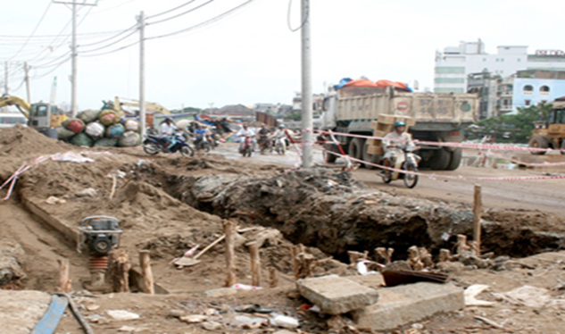

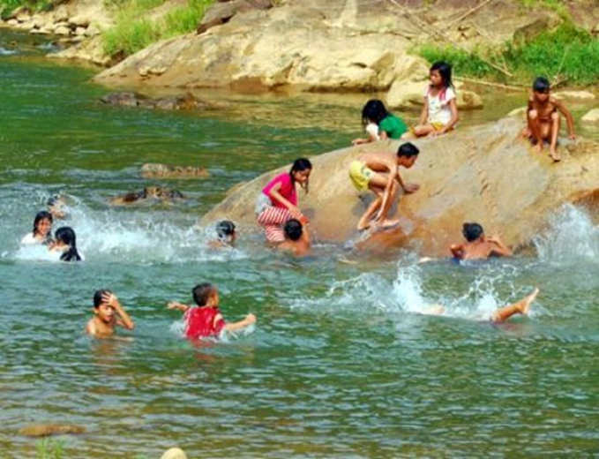
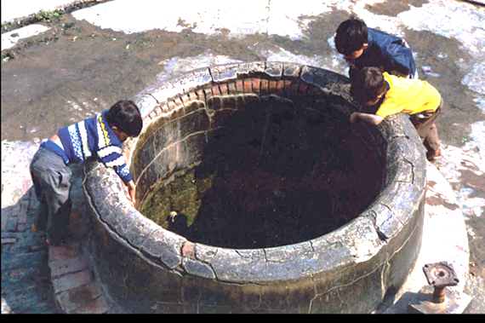
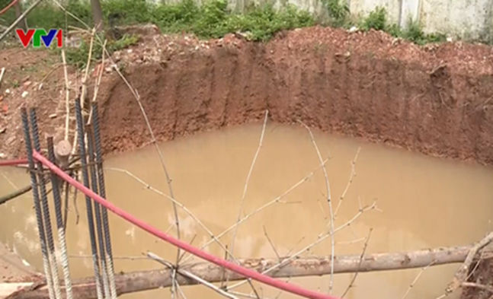

BÀI 2
CÁC BIỆN PHÁP PHÒNG TRÁNH ĐUỐI NƯỚC Ở TRẺ EM
LỨA TUỔI MẦM NON

    - MỤC TIÊU BÀI HỌC
Sau bài học, các học viên có thể nắm được.
- Thông điệp phòng chống đuối nước ở trẻ em.
- Những nguyên tắc phòng tránh đuối nước ở trẻ em lứa tuổi mầm non.
- Nắm được các mô hình phòng tránh đuối nước hiệu quả cho trẻ em lứa tuổi mầm non.
- Có khả năng hướng dẫn và thực hiện các biện pháp phòng chống đuối nước tại cộng đồng.
    - THỜI GIAN: 480 phút – một ngày

CHUẨN BỊ:
- Bảng viết, bút dạ, giấy màu, giấy A0, A4
- Tranh ảnh phục vụ cho các tình huống Video minh hoạ bài giảng

CÁC THÔNG TIN CHÍNH CẦN TRUYỀN ĐẠT:
- Thông điệp phòng chống đuối nước ở trẻ em
- Những nguyên tắc phòng tránh đuối nước ở trẻ em lứa tuổi mầm non
- Các mô hình phòng tránh đuối nước hiệu quả cho trẻ em lứa tuổi mầm non

TỔ CHỨC CÁC HOẠT ĐỘNG
      - HOẠT ĐỘNG 1: Xây dựng thông điệp phòng tránh đuối nước trẻ em phù hợp với điều kiện thực tế địa phương
- Phát cho học viên mỗi người một tờ giấy màu
- Học viên suy nghĩ và viết ra một câu đơn giản, dễ thuộc, dễ nhớ về một biện pháp mà người dân có thể làm được để phòng tránh đuối nước cho trẻ em. Ví dụ: Người lớn luôn để mắt tới trẻ ở mọi lúc, mọi nơi
- Sau 15 phút, học viên dán câu trả lời của mình trên giấy A0
- Giảng viên tổng hợp ý kiến của học viên và cung cấp thông tin chính cần truyền đạt:
+ Người lớn luôn để mắt tới trẻ ở mọi lúc, mọi nơi
+ Không để trẻ một mình ở nơi gần nước hoặc trong nước
+ Ngăn cách trẻ với nguồn nước mở bằng rào chắn, nắp đậy
+ Dụng cụ chứa nước phải có nắp đậy
+ Dụng cụ chứa nước dùng xong phải úp xuống
+ Sàn nhà tắm không trơn trượt
+ Làm biển báo tại những nơi nguy hiểm, có nguy cơ đuối nước
+ Người chăm sóc trẻ phải có hiểu biết về các biện pháp phòng chống đuối nước
+ Người chăm sóc trẻ biết cách cứu đuối
+ Dạy trẻ nhận biết các dấu hiệu nguy hiểm, biển báo nguy hiểm và tránh xa
+ Dạy trẻ không chơi gần hoặc ở nơi có nước
Học viên có thể đưa ra rất nhiều thông điệp, tuy nhiên giảng viên cần hướng dẫn học viên chọn những thông điệp chủ chốt và phù hợp với điều kiện thực tế và có thể thực hiện được tại địa phương.
Giảng viên giới thiệu các thông điệp ở các địa phương khác để tham khảo
      - HOẠT ĐỘNG 2: Tìm hiểu các nguyên tắc phòng tránh đuối nước cho trẻ em dưới 6 tuổi
- Giảng viên yêu cầu học viên nhắc lại các yếu tố nguy cơ và nguyên nhân gây đuối nước ở trẻ em mầm non
- Sau khi học viên nhắc lại các nguy cơ và nguyên nhân đuối nước, giảng viên chia lớp học làm 4 nhóm thảo luận và đưa ra các nguyên tắc giám sát đảm bảo an toàn phòng tránh đuối nước cho trẻ em dưới 6 tuổi.
- Sau 15 phút thảo luận các nhóm cử người trình bày kết quả thảo luận
- Giảng viên tổng hợp ý kiến của học viên và cung cấp thông tin chính cần truyền đạt:
- Nguyên tắc giám sát đảm bảo an toàn phòng chống đuối nước cho trẻ em dưới 6 tuổi
        - Môi trường sống của trẻ an toàn không có yếu tố nguy cơ gây đuối nước.
        - Mọi hoạt động của trẻ trong tầm bao quát của người lớn, mọi hoạt động của trẻ luôn có sự giám sát của người lớn.
        - Có người đưa đón trẻ đi học hàng ngày
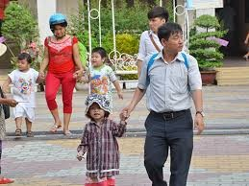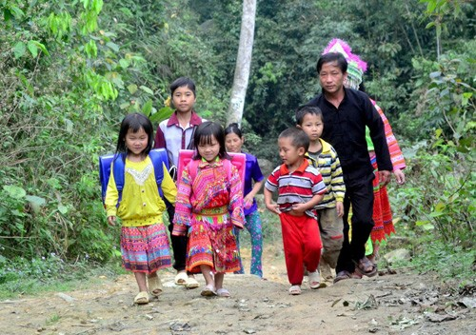
        - Cha mẹ, người chăm sóc trẻ có kiến thức, kỹ năng để phòng chống đuối nước cho trẻ em.
        - Trẻ em nhận biết được các dấu hiệu nguy hiểm, để tránh xa, phòng tránh đuối nước
        - Cán bộ quản lý, giáo viên nắm được nguyên tắc, biện pháp giám sát và xử trí phòng tránh đuối nước, thường xuyên kiểm tra giám sát các hoạt động phòng chống đuối nước trong các nhóm trẻ và nhà trường, cộng đồng.
        - Cộng đồng cùng tham gia thực hiện và giám sát các hoạt động phòng chống đuối nước trong nhóm trẻ, nhà trường và cộng đồng.
        - Sử dụng các nguồn lực sẵn có tại địa phương, với chi phí hợp lý và có khả năng duy trì được mô hình.
      - HOẠT ĐỘNG 3: Chia sẻ các mô hình phòng tránh đuối nước cho trẻ em mầm non hiện có tại địa phương
- Phát cho học viên mỗi người một nửa tờ giấy A4
- Học viên liệt kê các mô hình phòng tránh đuối nước cho trẻ em mầm non hiện có tai địa phương
- Sau 15 phút, học viên đọc câu trả lời của mình
- Giảng viên tổng hợp ý kiến của học viên và cung cấp thông tin chính cần truyền đạt:
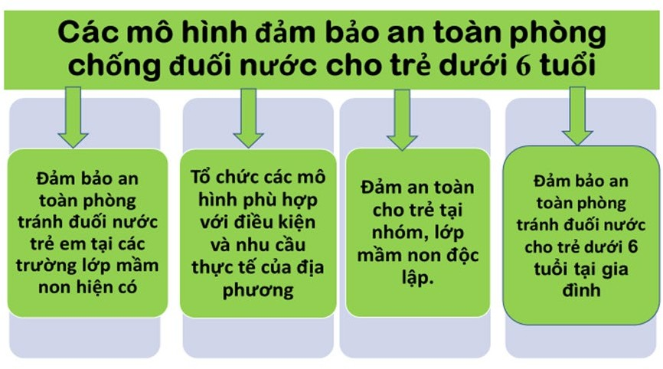

      - HOẠT ĐỘNG 4: Giới thiệu mô hình phòng tránh đuối nước cho trẻ em tại các trường mầm non hiện có
- Giảng viên đặt câu hỏi: Bằng kinh nghiệm thực tế địa phương bạn hãy cho biết các biện pháp đảm bảo an toàn phòng tránh đuối nước tại các trường mầm non hiện có?
- Đại diện các địa phương trả lời
- Giảng viên tổng hợp ý kiến của học viên và cung cấp thông tin chính cần truyền đạt: Mô hình thứ 1: Đảm bảo an toàn phòng tránh đuối nước trẻ em tại các trường lớp mầm non hiện có.
Loại bỏ nguy cơ gây đuối nước cho trẻ tại các trường mầm non hiện có
Thực hiện việc giám sát, trông giữ trẻ và quản lý lớp theo quy định
Vận động cộng đồng tham gia phòng chống đuối nước:
- Tuyên truyền vận động gia đình đưa trẻ dưới 5 tuổi đến trường mầm non nhằm giám sát loại bỏ các nguy cơ đuối nước
- Vận động sự tham gia và cam kết của chính quyền địa phương, sự tham gia của phụ huynh và cộng đồng
Phát triển thêm nhóm, lớp các điểm trông trẻ tại các trường mầm non hiện có: Mỗi nhà trường, nhà trẻ không có quá 7 điểm trường. Một số điểm cần lưu ý khi phát triển nhóm, lớp
- Đảm bảo an toàn về môi trường phòng chống đuối nước cho trẻ
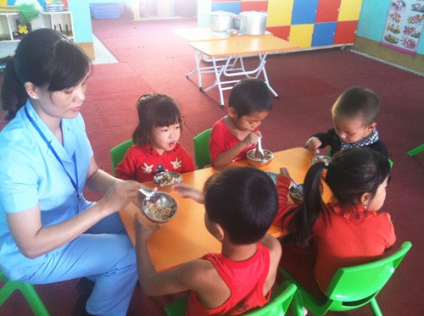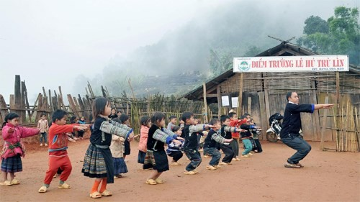
- Số lượng trẻ trong mỗi lớp
- Đảm bảo đủ giáo viên đạt trình độ chuẩn trung cấp sư phạm mầm non và định mức giáo viên trên trẻ
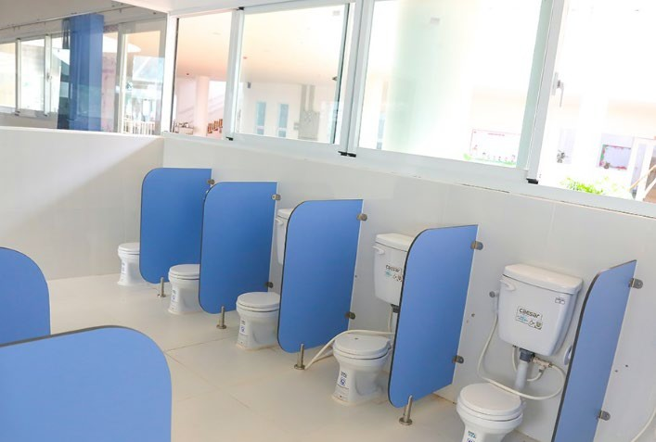
- Đảm bảo điều kiện cơ sở vật chất tối thiểu đối với nhóm lớp
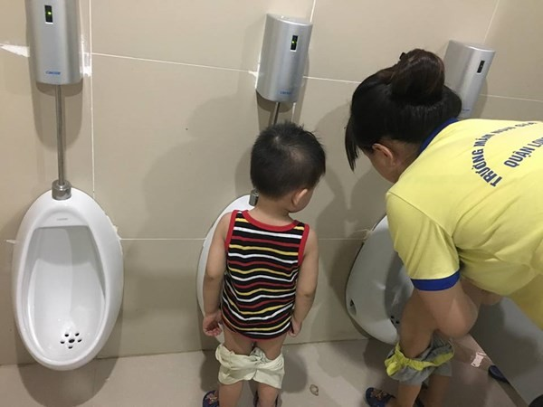

- Tổ chức thực hiện việc nuôi dưỡng, chăm sóc, giáo dục trẻ em
      - HOẠT ĐỘNG 5: Giới thiệu biện pháp phòng tránh đuối nước cho trẻ em bằng cách tổ chức các mô hình phù hợp với điều kiện và nhu cầu thực tế của địa phương
- Giảng viên đặt câu hỏi: Bằng kinh nghiệm thực tế địa phương bạn hãy cho biết các biện pháp đảm bảo an toàn phòng tránh đuối nước cho trẻ em tại địa phương bằng cách tổ chức các mô hình phù hợp với điều kiện và nhu cầu thực tế của địa phương
- Đại diện các địa phương trả lời
- Giảng viên tổng hợp ý kiến của học viên và cung cấp thông tin chính cần truyền đạt: Mô hình thứ hai: phòng chống đuối nước cho trẻ em bằng cách tổ chức các mô hình phù hợp với điều kiện và nhu cầu thực tế của địa phương
- Những địa phương nào thường tổ chức môi hình này, đó là vùng thường xuyên bị lũ lụt như Đồng bằng sông Cửu Long hoặc vùng miền núi xa xôi, thường hay bị lũ quét, lụt, sạt lở đất...
- Hình thức mở lớp: có thể là mở thêm nhóm lớp tại các trường mầm non hiện có như đã nêu trên (tại trường mầm non tư thục hoặc trường mầm non công lập hiện có trên địa bàn) hoặc là thành lập các nhóm trẻ độc lập mới do cộng đồng hoặc tư nhân quản lý.
- Yêu cầu cần đạt để phòng tránh đuối nước:
  - Cần phải tuân thủ các quy định theo Điều lệ trường mầm non và Quy chế tổ chức hoạt động của trường mầm non tư thục, phải được cấp có thẩm quyền cho phép hoạt động giáo dục theo quy định.
  - Số lượng trẻ em trong nhóm trẻ tối đa là 07 trẻ em.
  - Người chăm sóc trẻ em có đủ sức khỏe, không mắc bệnh truyền nhiễm, đủ năng lực chịu trách nhiệm dân sự và có chứng chỉ bồi dưỡng nghiệp vụ chăm sóc, nuôi dưỡng trẻ em theo quy định. Người trông trẻ phải giám sát trẻ trong suốt thời gian trẻ ở nhóm.
  - Cơ sở vật chất phải bảo đảm các điều kiện tối thiểu.
  - Có tài liệu hướng dẫn thực hiện chăm sóc, giáo dục trẻ em và tổ chức thực hiện việc nuôi dưỡng, chăm sóc, giáo dục trẻ em theo chương trình giáo dục mầm non do Bộ trưởng Bộ Giáo dục và Đào tạo ban hành. Thời gian đón trả trẻ do thỏa thuận giữa cha mẹ và người trông trẻ.
      - HOẠT ĐỘNG 6: Giới thiệu biện pháp phòng tránh đuối nước cho trẻ em bằng cách đảm bảo an toàn phòng chống đuối nước cho trẻ em tại nhóm, lớp mầm non độc lập
- Giảng viên đặt câu hỏi: Bằng kinh nghiệm thực tế địa phương bạn hãy cho biết các biện pháp đảm bảo an toàn phòng tránh đuối nước cho trẻ em tại địa phương bằng cách tổ chức các nhóm lớp mầm non độc lập
- Đại diện các địa phương trả lời
- Giảng viên tổng hợp ý kiến của học viên và cung cấp thông tin chính cần truyền đạt:
Mô hình thứ 3: Mô hình đảm bảo an toàn phòng chống đuối nước cho trẻ em tại nhóm,
lớp mầm non độc lập
Loại bỏ nguy cơ gây đuối nước cho trẻ tại nhóm, lớp mầm non độc lập
Các yêu cầu đối với nhóm trẻ, lớp mẫu giáo độc lập
- Phải được cấp quản lý có thẩm quyền cho phép hoạt động giáo dục.
- Có giáo viên đạt trình độ chuẩn trung cấp sư phạm mầm non, có điều kiện chăm sóc giáo dục trẻ.
- Về cơ sở vật chất: đảm bảo yêu cầu tối thiểu về trang thiết bị đối với một nhóm trẻ độc lập hoặc trang thiết bị đối với một lớp mẫu giáo độc lập.
- Số trẻ tối đa trong một nhóm trẻ được quy định như sau:
  - Nhóm trẻ từ 3 đến 12 tháng tuổi: 15 trẻ;
  - Nhóm trẻ từ 13 đến 24 tháng tuổi: 20 trẻ;
  - Nhóm trẻ từ 25 đến 36 tháng tuổi: 25 trẻ.
  - Lớp mẫu giáo 3 - 4 tuổi: 25 trẻ;
  - Lớp mẫu giáo 4 - 5 tuổi: 30 trẻ;
  - Lớp mẫu giáo 5 - 6 tuổi: 35 trẻ.
Nếu số lượng trẻ em trong mỗi nhóm, lớp không đủ 50% so với số trẻ tối đa như đã nêu trên thì được tổ chức thành nhóm trẻ ghép hoặc lớp mẫu giáo ghép.
- Thực hiện việc nuôi dưỡng, chăm sóc, giáo dục trẻ em theo chương trình giáo dục mầm non do Bộ trưởng Bộ Giáo dục và Đào tạo ban hành.
      - HOẠT ĐỘNG 7: Giới thiệu biện pháp phòng tránh đuối nước cho trẻ em bằng cách đảm bảo an toàn phòng tránh đuối nước cho trẻ dưới 6 tuổi tại gia đình
- Giảng viên đặt câu hỏi: Bằng kinh nghiệm thực tế địa phương bạn hãy cho biết các biện pháp đảm bảo an toàn phòng tránh đuối nước cho trẻ em tại gia đình
- Đại diện các địa phương trả lời
- Giảng viên tổng hợp ý kiến của học viên và cung cấp thông tin chính cần truyền đạt: Mô hình thứ 4: Đảm bảo an toàn phòng tránh đuối nước cho trẻ dưới 6 tuổi tại gia đình
Loại bỏ nguy cơ gây đuối nước, đảm bảo an toàn phòng tránh đuối nước cho trẻ dưới 6 tuổi tại gia đình
- Cha mẹ và các thành viên trong gia đình cần thường xuyên kiểm tra, phát hiện và
khắc phục các nguy cơ gây đuối nước tại gia đình.
- Thực hiện các biện pháp ngăn cách trẻ với nguồn nước mở như:
+ Không nên làm nhà ở sát ao, hồ, sông suối…, không để có hố nước đọng quanh nhà.
+ Rào ao, làm nắp đậy bể nước, lấp bỏ hố nước sâu.
+ Các đồ dùng chứa nước trong gia đình phải có nắp đậy; xô chậu dùng xong nên úp xuống, không chứa nước khi không dùng.
+ Không cho trẻ la cà, chơi gần ao hồ tại nhà…
+ Làm cửa chắn, hàng rào, cổng ngăn cách khu vực trẻ chơi với những nơi có nguy cơ gây đuối nước.
+ Nhà có bể bơi cần có rào quang bể bơi, có cửa khóa tại khu vực có bể bơi, không để trẻ một mình tại bể bơi.
Thường xuyên giám sát trông giữ trẻ:
- Không để trẻ một mình trong nhà vệ sinh
- Trẻ nhỏ có thể dùng cũi để trông giữ trẻ
- Trẻ nhỏ thường xuyên có người lớn bên cạnh. Người lớn luôn giám sát các hoạt động của trẻ nhỏ. Các hoạt động của trẻ nhỏ trong tầm bao quát, quan sát của cha mẹ và người lớn
- Cha mẹ và người dân biết cách xử trí khi có đuối nước xảy ra.
Tư vấn, hướng dẫn cho cha mẹ các biện pháp đảm bảo an toàn phòng chống đuối nước cho trẻ em dưới 6 tuổi tại gia đình.
Thực hiện tốt tiêu chí ngôi nhà an toàn góp phần giảm nguy cơ đuối nước.
Dạy trẻ nhận biết các yếu tố nguy cơ và có những hiểu biết đơn giản thiết thực để phòng chống đuối nước như tránh xa những nơi nguy hiểm có thể gây đuối nước, biết gọi to khi nhìn thấy trẻ khác hoặc người khác bị đuối nước.
Các nhà trường và cộng đồng dân cư tổ chức tuyên truyền hướng dẫn để các gia đình thực hiện tốt tiêu chí ngôi nhà an toàn góp phần giảm nguy cơ đuối nước.

BÀI 3
NỘI DUNG VÀ PHƯƠNG PHÁP
GIÁO DỤC PHÒNG TRÁNH ĐUỐI NƯỚC CHO TRẺ EM
- MỤC TIÊU BÀI HỌC
Sau bài học, các học viên có thể nắm được:
- Nội dung giáo dục phòng tránh đuối nước cho trẻ em mầm non
- Phương pháp giáo dục trẻ phòng tránh đuối nước
- Có khả năng triển khai các nội dung đã được tập huấn vào trong công việc của mình.
- THỜI GIAN: 180 phút – một buổi

CHUẨN BỊ:
- Bảng viết, bút dạ, giấy A0, A4, bìa, kéo, bút màu, giấy màu
- Tranh ảnh phục vụ cho các hoạt động, lô tô, tranh ảnh giáo dục môi trường, chương trình giáo dục mầm non, sách hướng dẫn chương trình giáo dục mầm non.
- Video minh hoạ bài giảng

CÁC THÔNG TIN CHÍNH CẦN TRUYỀN ĐẠT:
- Nội dung giáo dục phòng tránh đuối nước cho trẻ em mầm non
- Phương pháp giáo dục trẻ phòng tránh đuối nước

TỔ CHỨC CÁC HOẠT ĐỘNG
  - HOẠT ĐỘNG 1: Chia sẻ những hiểu biết về một số nội dung giáo dục có liên quan đến phòng tránh đuối nước cho trẻ em mầm non
- Giảng viên chia học viên làm 4 nhóm và phát cho mỗi nhóm giấy A0 và bút dạ
- Học viên chia 4 nhóm thảo luận và trả lời câu hỏi sau: Bằng kinh nghiệm, thực tiễn trong chăm sóc giáo dục trẻ, bạn hãy liệt kê những nội dung giáo dục có thể tích hợp dạy trẻ cách phòng tránh đuối nước
- Sau 15 phút thảo luận các nhóm cử người trình bày kết quả thảo luận
- Giảng viên tổng hợp ý kiến của học viên và cung cấp thông tin chính cần truyền đạt:
Nội dung giáo dục trẻ mầm non về phòng tránh đuối nước
  - Dạy trẻ nhận biết và tránh xa những nơi nguy hiểm có thể gây đuối nước như: ao, hồ nước, bể nước, giếng nước không có nắp đậy; nền nhà vệ sinh bị ướt, trơn trượt có các dụng cụ chứa nước bên trong, không có nắp đậy.
  - Không tự mình đến gần nơi chứa nước (kể cả xô nước, chậu nước), giếng nước, ao, hồ;
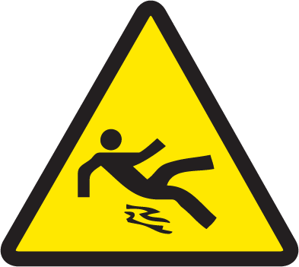
  - Dạy trẻ nhận biết đồ vật và nơi nguy hiểm: Nhận biết kí hiệu nơi nguy hiểm, nhận biết các biển cảnh báo nguy hiểm, cấm bơi, lội, chơi ở đó
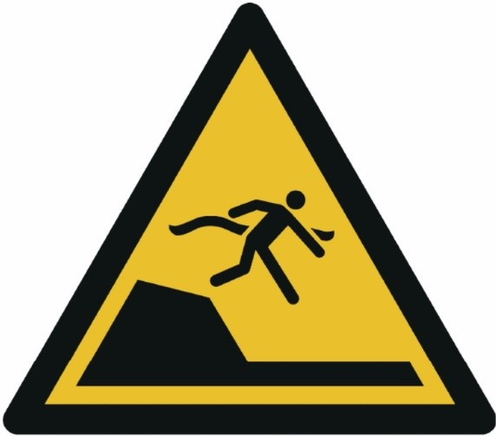
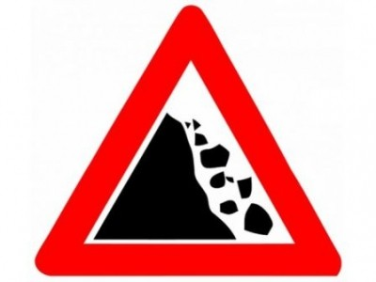
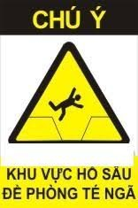
Dạy trẻ những hiểu biết đơn giản và hình thành ở trẻ ý thức chấp hành luật giao thông đường thủy, mặc áo phao khi đi trên các phương tiện giao thông đường thủy.
- Dạy trẻ nhận biết các hiện tượng lũ lụt, giúp trẻ bình tĩnh, không sợ hãi trước các hiện tượng đó và biết cách phòng tránh. Thực hiện những yêu cầu, hướng dẫn của người lớn khi có lũ lụt;
- Hình thành ở trẻ kĩ năng tự bảo vệ mình khi có mưa lũ: Khi xảy ra mưa lũ, tuyệt đối không được tự ý đi chơi , không tự ý ra khỏi nhà hoặc ra khỏi nơi sơ tán khi bị lũ lụt; Biết tìm nơi trú ẩn an toàn; gò đất cao, không đi vào chỗ nước chảy siết; không đi học, đi chơi một mình gần sông suối, khe núi...), tránh xa các vũng nước, hoặc chỗ có cảnh báo nguy hiểm, tránh xa dây điện, cột điện, cây đổ… Biết giữ vệ sinh cá nhân, không sử dụng nước nhiễm bẩn trong mưa lũ, không dùng chung đồ dùng cá nhân… để phòng tránh dịch bệnh; Khi khát nước biết uống nước đun sôi, nước dừa, nước ngô, nước mía...
- Không chơi ở những triền đồi, triền núi sau các đợt mưa kéo dài để tránh sạt lở đất; không chơi đùa ở bờ sông, bờ suối, tránh bị đuối nước.
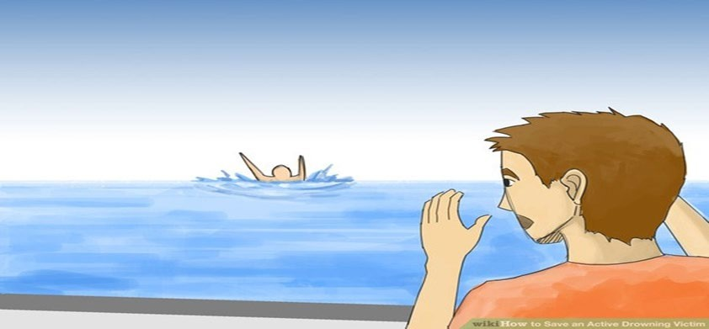
- Biết gọi người lớn khi gặp nguy hiểm.

  - HOẠT ĐỘNG 2: Chia sẻ những hiểu biết về phương pháp giáo dục mẫu giáo về phòng tránh đuối nước
- Giảng viên yêu cầu học viên trả lời câu hỏi sau: Bằng kinh nghiệm, thực tiễn chăm sóc giáo dục trẻ, bạn hãy liệt kê cách dạy trẻ mẫu giáo về phòng tránh đuối nước
- Giảng viên tổng hợp ý kiến của học viên và chuyển sang hoạt động 3
  - HOẠT ĐỘNG 3: Thực hành đóng vai/tổ chức trò chơi/làm biển báo
- Giảng viên chia học viên làm 4 nhóm:
+ Nhóm 1: Thảo luận cùng nhau thực hành đóng vai tổ chức một trò chơi có tích hợp nội dung giáo dục phòng chống đuối nước cho trẻ mầm non/trò chơi ai đúng ai sai
+ Nhóm 2: Tô màu
+ Nhóm 3: Sưu tầm thơ ca câu đố hò vè dạy trẻ về phòng tránh đuối nước
+ Nhóm 4: Thực hành làm biển báo nguy hiểm phòng tránh đuối nước cô và trẻ cùng làm
- Sau 15 phút thảo luận các nhóm cử người trình bày kết quả thảo luận
- Giảng viên tổng hợp ý kiến của học viên và rút ra kết luận trên cơ sở kết quả bài thực hành: Phương pháp tổ chức hoạt động giáo dục trẻ mầm non về phòng tránh đuối nước:
  - Cùng trẻ đàm thoại, thảo luận về các nội dung cần giáo dục trẻ.
  - Làm gương cho trẻ.
  - Dùng tranh ảnh, các hình ảnh động để minh hoạ, giải thích các nội dung cần giáo
dục trẻ.
  - Đưa ra các tình huống cụ thể nhằm kích thích trẻ tìm tòi, suy nghĩ dựa trên vốn kinh nghiệm hiểu biết của mình để giải quyết vấn đề đặt ra có liên quan đến nội dung cần giáo dục trẻ.
  - Sử dụng các loại trò chơi (trò chơi đóng vai, trò chơi vận động...)
  - Tổ chức cho trẻ tô, vẽ, hát, đọc thơ có liên quan đến nội dung cần giáo dục trẻ.
  - Khi tổ chức hoạt động giáo dục trẻ phòng ngừa đuối nước ở lứa tuổi này, ngoài việc trò chuyện, quan sát tranh ảnh, nghe kể chuyện, đọc thơ, hát múa... giáo viên cần đặc biệt chú ý tổ chức tốt các trò chơi cho trẻ, bởi chơi là phương thức học chủ yếu của trẻ. Đặc biệt qua trò chơi đóng vai, trẻ có thể học kĩ năng cần thiết để phòng tránh đuối nước.
  - Tổ chức cho trẻ thực hành tình huống giả định...

BÀI 4
TUYÊN TRUYỀN CHO CÁC BẬC CHA MẸ CÁC KIẾN THỨC,
KỸ NĂNG PHÒNG TRÁNH ĐUỐI NƯỚC CHO TRẺ EM
TẠI GIA ĐÌNH VÀ CỘNG ĐỒNG
    - MỤC TIÊU BÀI HỌC
Sau bài học, các học viên có thể nắm được:
- Các kiến thức, kỹ năng cha mẹ, người chăm sóc trẻ cần nắm được để phòng tránh đuối nước cho trẻ em mầm non tại gia đình, cộng đồng.
- Các hình thức truyền thông phòng tránh đuối nước cho trẻ tại gia đình
- Có khả năng triển khai các nội dung đã được tập huấn vào trong công việc của mình.
    - THỜI GIAN: 180 phút – một buổi

CHUẨN BỊ:
- Bảng viết, bút dạ, giấy A0, A4
- Tranh ảnh phục vụ cho các hoạt động, lô tô, tranh ảnh giáo dục môi trường, chương trình giáo dục mầm non, sách hướng dẫn chương trình giáo dục mầm non.
- Video minh hoạ bài giảng

CÁC THÔNG TIN CHÍNH CẦN TRUYỀN ĐẠT:
- Cha mẹ biết cần làm gì để phòng tránh đuối nước cho trẻ em tại gia đình
- Các hình thức tuyên truyền hướng dẫn cha mẹ cách giáo dục trẻ phòng tránh đuối nước tại gia đình

TỔ CHỨC CÁC HOẠT ĐỘNG
      - HOẠT ĐỘNG 1: Chia sẻ những hiểu biết về các biện pháp phòng tránh đuối nước cho trẻ em mầm non tại gia đình và cộng đồng
- Mỗi địa phương là một đội chơi trò chơi thi ai nhanh: Giảng viên chuẩn bị hai tờ giấy A0 và bút dạ; hai đội sẽ thi viết các thông điệp về phòng tránh đuối nước cho trẻ em trên giấy A0, sau khoảng thời gian 5 phút, đội nào có nhiều thông điệp hơn sẽ thắng, đội thua sẽ phải đọc một đoạn thơ ca, hò và/hoặc kể một câu chuyện về nội dung phòng tránh đuối nước.
- Giảng viên tổng hợp ý kiến của học viên và cung cấp thông tin chính cần truyền đạt: Bạn có thể sử dụng các thông điệp đã được xây dựng ở bài hai như là các biện pháp phòng tránh đuối nước tại gia đình và cộng đồng hoặc bổ sung thêm các biện pháp nếu có thể.

Giới thiệu 10 thông điệp phòng tránh đuối nước của LifeBoats - UK
Chủ đề 1: Phát hiện những nguy hiểm
Những thông điệp này dạy cách xác định các mối nguy hiểm trong nước:
        - Biết điều kiện nước và thời tiết trước khi xuống nước.
        - Kiểm tra độ sâu của nước và độ nguy hiểm dưới nước trước khi vào.
        - Hãy nhận biết động vật.

Chủ đề 2: Giữ an toàn cho bản thân
Những thông điệp này dạy cách giữ an toàn cho bạn và con bạn trong hoặc gần nước:
        - Không bao giờ cho trẻ xuống nước một mình.
        - Tuân thủ tất cả các dấu hiệu an toàn và cờ cảnh báo.
        - Biết cách và thời điểm sử dụng áo phao.
        - Luôn luôn nói với ai đó khi nào và nơi bạn sẽ đến gần nước.

Chủ đề 3: Giữ an toàn cho người khác
Những thông điệp này dạy cách giữ an toàn cho người khác trong hoặc gần nước:
        - Học cách an toàn để giúp đỡ người khác mà không khiến bản thân gặp nguy hiểm.
        - Thường xuyên giám sát trẻ em trong hoặc gần nước.
        - Giữ nhà của bạn an toàn.
      - HOẠT ĐỘNG 2: Chuyển tải các thông điệp đã xây dựng vào thực tế cuộc sống Trên cơ sở các thông điệp đã được lựa chọn, giảng viên hướng dẫn học viên thảo luận nhóm theo gợi ý sau:
- Tại sao bạn chọn thông điệp này
- Hành động: người chăm sóc trẻ sẽ phải làm gì để thực hiện thông điệp này
- Củng cố kiến thức đã học, giúp học viên ghi nhớ và thực hành thông điệp
Ví dụ nhóm bạn thảo luận thông điệp: Không để trẻ một mình ở nơi gần nước hoặc trong nước
- Tại sao bạn chọn thông điệp này: bởi vì một đứa trẻ có thể dễ dàng đi ra khỏi tầm mắt của người chăm sóc trẻ và rơi xuống nước.
- Hành động:
  - Không bao giờ để trẻ một mình khi chúng ở trong hoặc gần nước.
  - Nếu bạn bận một việc khác cùng một lúc, hãy nhờ người khác giám sát trẻ.
  - Không nghe điện thoại, “buôn dưa lê” khi giám sát trẻ tiếp cận với nước.
- Củng cố kiến thức: Học viên liệt kê những điều có thể làm người chăm sóc trẻ
mất tập trung khi giám sát một đứa trẻ.
      - HOẠT ĐỘNG 3: Chia sẻ những hiểu biết kinh nghiệm về các hình thức phối hợp để truyền thông, hướng dẫn cha mẹ trẻ cách phòng tránh đuối nước cho trẻ em mầm non tại gia đình và cộng đồng
- Giảng viên chia học viên làm 4 nhóm và phát cho mỗi nhóm giấy A0 và bút dạ
- Học viên chia 4 nhóm thảo luận và chia sẻ những hiểu biết kinh nghiệm về các hình thức phối hợp để truyền thông, hướng dẫn cha mẹ trẻ cách phòng tránh đuối nước cho trẻ em mầm non tại gia đình và cộng đồng.
- Sau 15 phút thảo luận các nhóm cử người trình bày kết quả thảo luận.
- Giảng viên tổng hợp ý kiến của học viên và cung cấp thông tin chính cần truyền đạt:

Trao đổi trực tiếp với phụ huynh tại lớp hoặc cộng tác viên đến thăm hộ gia đình
Trao đổi trực tiếp với phụ huynh qua giờ đón, trả trẻ: Hằng ngày, giáo viên có thể tiếp xúc với cha mẹ trẻ lúc họ đưa, đón con đến lớp. Hoặc cộng tác viên đến thăm hộ gia đình. Thời gian này thường rất ngắn, vì vậy giáo viên/ cộng tác viên nên chọn lọc những thông tin cần thiết nhất về trẻ để trao đổi với cha mẹ của trẻ. Ví dụ: Cha mẹ cần mang thêm trang phục gì cho trẻ khi có biểu hiện bất thường của thời tiết, hoặc chia sẻ những câu chuyện, sự kiện có liên quan đến đuối nước để nhắc nhỏ phụ huynh cách phòng tránh đuối nước.

Nhà trường tổ chức mời phụ huynh tham quan, dự các buổi sinh hoạt của lớp
Tổ chức cho phụ huynh xem trẻ hoạt động ở các góc chơi, các sản phẩm của trẻ; tham quan hoạt động của bếp ăn… Qua đó, phụ huynh hiểu biết cụ thể về cách chăm sóc của cô giáo với các cháu, hiểu thêm về cách giáo dục, các hoạt động giúp trẻ phát triển toàn diện. Trên cơ sở có sự hiểu biết, cảm thông đó phụ huynh sẽ phối hợp tích cực hơn và hỗ trợ nhà trường nuôi, dạy các cháu.

Tổ chức họp phụ huynh hoặc tổ chức các buổi tập huấn, tuyên tryền cho cha mẹ, người chăm sóc trẻ
Thông thường họp phụ huynh được tổ chức định kì 3 lần/năm học. Giáo viên thông báo và thảo luận với gia đình trẻ về kế hoạch hoạt động của lớp, của trường và thống nhất nội dung, biện pháp phối hợp thực hiện chăm sóc, giáo dục trẻ nói chung, trong đó có nội dung giáo dục trẻ ứng phó với biến đổi khí hậu. Có thể kết hợp, lồng ghép các buổi họp này để phổ biến kiến thức chăm sóc, giáo dục trẻ cho các bậc cha mẹ, trong đó có nội dung về phòng tránh đuối nước
Có thể tổ chức các lớp tập huấn hoặc các buổi tuyên truyền nói chuyện với cha mệ, người chăm sóc trẻ về các kiến thức, kỹ năng PCĐNTE tạo địa bàn xã.

Sử dụng bảng thông báo
Bảng thông báo nên dán hoặc treo ở nơi phụ huynh dễ nhìn thấy khi đưa, đón con. Có thể có nhiều bảng thông báo về các nội dung khác nhau như thông tin nóng về diễn biến thời tiết, vệ sinh môi trường và an toàn thực phẩm, dịch bệnh và cách phòng tránh; các chữ viết trên bảng cần phải to, rõ ràng, dễ đọc và nên có hình ảnh, sơ đồ, có màu sắc, trang trí đẹp mắt, thu hút sự chú ý của cha mẹ trẻ và được thay đổi, cập nhật thông tin thường xuyên, kịp thời. Đặc biệt nên có mục “Những việc cha mẹ cần làm ngay”: đưa ra những yêu cầu hoặc những nội dung cha mẹ cần phối hợp với giáo viên để thực hiện hiệu quả các hoạt động giáo dục.
Tại xã có thể dán áp phích tuyên truyền về phòng chống đuối nước trẻ em tại các khu công cộng, trụ sở UBNĐ xã để cha mẹ, người chăm sóc trẻ có thể được tiếp cận các thông tin, kiền thức về PCĐNTE.

Tổ chức phát thanh trong nhà trường, phát thanh trên hệ thống loa đài của xã
Đây là hình thức phối hợp và tuyên truyền rất hiệu quả, các địa phương có thể cung cấp các thông tin cần thiết tới phụ huynh, cha mẹ, người chăm sóc trẻ. Tại các trường học, thông tin được phát trong giờ đón và trả trẻ. Nhà trường viết bài, đưa tin tuyên truyền về các hoạt động của trường, của lớp, về tình hình đuối nước tại địa
phương, dự báo thiên tai, bão lũ có thể xảy ra theo dự báo của khí tượng thuỷ văn trên loa truyền thanh của trường để phụ huynh theo dõi, từ đó cho trẻ ăn mặc phù hợp với
thời tiết đảm bảo an toàn hoặc có biện pháp phòng tránh.

Phụ huynh tham gia các hoạt động nhằm phòng tránh đuối nước
- Tham gia các buổi phổ biến kiến thức về biến đổi khí hậu, cách phòng tránh đuối nước do nhà trường tổ chức.
- Tham gia, tư vấn xây dựng môi trường lớp học, trường học an toàn.
- Tham gia lao động vệ sinh môi trường, bảo vệ nguồn nước sạch, lắp đặt hệ thống thiết bị điện, nước, an toàn, tiết kiệm điện, trồng cây… tại trường, lớp mầm non.
- Tham gia góp ý kiến cho giáo viên và nhà trường trong việc quản lí môi trường lớp học, bảo vệ môi trường, xây dựng phương án phòng tránh đuối nước cho trẻ em.
- Cùng nhà trường tham gia ứng phó khi thời tiết bất thường xảy ra như có bão, lũ…

Sử dụng các phương tiện thông tin sẵn có tại cộng đồng
Công tác phòng tránh đuối nước trẻ em là trách nhiệm của mọi cá nhân, cơ quan, tổ chức xã hội. Các cấp, các ngành, đoàn thể xã hội tích cực tuyên truyền, phổ biến các kiến thức cơ bản và các biện pháp phòng, tránh đuối nước cho trẻ em, cộng đồng nhằm nâng cao nhận thức, thay đổi thái độ, hành vi để toàn xã hội cùng hành động phòng, tránh đuối nước.
Cộng đồng có thể tham khảo các hình ảnh tuyên truyền thông qua các kênh cơ bản như pano, áp phích phổ biến, tuyên truyền kiến thức, kỹ năng phòng, chống đuối nước; đài truyền hình, các cơ quan thông tấn, báo chí của trung ương và địa phương thông tin, tuyên truyền nhằm nâng cao nhận thức, trách nhiệm của các cơ quan, tổ chức, cá nhân về phòng, chống đuối nước trẻ em.
Các trường tổ chức giảng dạy phổ biến, tuyên truyền cho học sinh kiến thức, kỹ năng phòng, chống đuối nước thông qua các tiết học thể dục, các hoạt động ngoại khóa...
Các cơ sở Đoàn, Đội phối hợp các ngành, đoàn thể liên quan tổ chức các cuộc thi “rung chuông vàng”, “tuyên truyền viên”, “thi tiểu phẩm”, “Cuộc thi viết” dành cho trẻ em về phòng, chống tai nạn đuối nước.
- HOẠT ĐỘNG 4: Thực hành truyền thông về cách phòng tránh đuối nước
- Giảng viên chia học viên theo đia phương, thực hành tuyên truyền phòng tránh đuối nước cho cha mẹ, các nhóm có thể chọn một trong những bài tập sau:
  - Thăm hộ gia đình hoặc họp phụ huynh
  - Tổ chức một trò chơi có nội dung phòng tránh đuối nước trẻ em
  - Làm tranh ảnh tuyên truyền về phòng tránh đuối nước trẻ em
  - Kể một câu chuyện có nội dung phòng tránh đuối nước trẻ em
- Sau 15 phút thảo luận các nhóm cử người trình bày kết quả thảo luận
- Giảng viên tổng hợp ý kiến của học viên và đưa ra các thông điệp chính

BÀI 5
ĐẢM BẢO AN TOÀN, PHÒNG TRÁNH ĐUỐI NƯỚC
CHO TRẺ MẦM NON KHI THAM GIA GIAO THÔNG ĐƯỜNG THUỶ
Việc phòng tránh đuối nước cho trẻ mầm non ở tại trường lớp là rất cần thiết, tuy nhiên do đặc điểm về mặt địa lý của nước ta có nhiều sông, hồ… đường từ nhà tới trường của trẻ nhiều nơi trẻ em phải đi đến trường lớp bằng các phương tiện: thuyền/xuồng/ghe… có nơi khi mùa nước dâng cao các em phải lội qua suối… Do đó giáo viên cùng với các bậc phụ huynh phải đảm bảo an toàn phòng tránh đuối nước cho trẻ cả khi trẻ tham gia giao thông đường thuỷ.

MỤC TIÊU BÀI HỌC
Sau bài học, các học viên có thể:
- Nắm được những nét cơ bản về giao thông đường thuỷ ở Việt Nam,
- Những nguy cơ rủi ro tiềm ẩn trên các phương tiện giao thông đường thuỷ
- Nắm được các biện pháp đảm bảo đảm bảo an toàn cho trẻ mầm non khi tham gia giao thông đường thuỷ
- Hướng dẫn trẻ mầm non tuân thủ các nguyên tắc đảm bảo an toàn, phòng tránh đuối nước khi tham gia giao thông đường thuỷ
  - THỜI GIAN: 120 phút

CHUẨN BỊ:
- Bảng viết, bút dạ, giấy A0, A4
- Tranh ảnh phục vụ cho các tình huống
- Video minh hoạ bài giảng
- Tài liệu giáo dục giao thông đường thuỷ trong giáo dục mầm non

CÁC THÔNG TIN CHÍNH CẦN TRUYỀN ĐẠT
- Tìm hiểu một vài nét cơ bản về giao thông đường thuỷ ở Việt Nam
- Các mối nguy hiểm khi tham gia giao thông đường thuỷ
- Một số biện pháp đảm bảo an toàn cho trẻ mầm non khi tham gia giao thông đường thuỷ
- Hướng dẫn trẻ mầm non thực hiện các nguyên tắc đảm bảo an toàn khi tham gia giao thông đường thuỷ

TỔ CHỨC HOẠT ĐỘNG
    - HOẠT ĐỘNG 1: Tìm hiểu một vài nét giao thông đường thuỷ ở Việt Nam
- Chia học viên thành 4 nhóm, các nhóm nghiên cứu tài liệu để tìm hiểu giao thông đường thuỷ Việt Nam tiềm ẩn nguy cơ đuối nước
- Sau 20 phút các nhóm trình bày kết quả
- Giảng viên tổng hợp ý kiến của học viên rồi cung cấp một vài nét về giao thông đường thuỷ Việt Nam:
Nước ta là một nước trong 10 quốc gia có hệ thống giao thông đường thuỷ quy
mô lớn cả về thuỷ nội địa, lãnh hải và hoạt động hàng hải. Trên toàn quốc có khoảng
2.360 con sông, kênh có chiều dài 10 km chở lên với tổng chiều dài khoảng 220.000 km. tập trung chủ yếu ở đồng bằng Bắc bộ và đồng bằng sông Cửu Long với hơn 3.200 km bờ biển chạy dài từ Móng Cái đến Hà Tiên, 1/3 dân số có sinh hoạt hàng ngày liên quan đến sông nước, Việt Nam có nguy cơ cao về mất an toàn cho trẻ em trên sông nước.
Theo thống kê trung bình mỗi năm trong giai đoạn 2015-2018 có khoảng 2000 trẻ em tử vong do đuối nước, chiếm hơn 50% các trường hợp tử vong do tai nạn thương tích gây ra. Đuối nước chủ yếu xảy ra ở cộng đồng, trong đó có nhiều vụ xảy ra trên môi trường sông nước và liên quan đến giao thông vận tải đường thuỷ. Đã có nhiều vụ tai nạn giao thông đường thuỷ đặc biệt nghiêm trọng đã xảy ra như vụ đắm đò ở Cà Tang, Quảng Nam, ở bến đò Chôm Lôm, Nghệ An… đã cướp đi sinh mạng của nhiều trẻ em.
Lưu ý: Qua nghiên cứu tình hình tai nạn cho thấy công tác tuyên truyền giáo dục về pháp luật giao thông đường thuỷ còn chưa được rộng khắp, chưa thực sự phù hợp về nội dung, đối tượng, địa bàn dân cư nên nhận thức, ý thức của người điều khiển phương tiện, người tham gia giao thông trên phương tiện (tập trung nhiều ở phương tiện chở khách) trong công tác đảm bảo TTATGT, phòng ngừa TNGT đường thuỷ còn rất chủ quan, thiếu hiểu biết. Do đó trang bị các kiến thức, kỹ năng tham gia giao thông đường thuỷ cho trẻ em là hết sức quan trọng để tránh những thương vong đáng tiếc xảy ra.

HOẠT ĐỘNG 2:
- Chia sẻ về các mối nguy hiểm khi tham gia giao thông đường thuỷ
- Giảng viên: Chia lớp học thành 4 nhóm, thảo luận câu hỏi: Những nguy hiểm không đảm bảo an toàn khi tham gia giao thông đường thuỷ.
- Giảng viên đặt ra câu hỏi gợi ý cho các nhóm thảo luận, kết quả thảo luận của từng nhóm được ghi lại trên giấy A0, các nhóm lên trình bày kết quả thảo luận của nhóm mình, cho các nhóm nhận xét lẫn nhau và bổ sung ý kiến.
- Giảng viên đi đến kết luận dựa trên các nội dung các nhóm đưa ra, phân tích làm rõ các nội dung sau:
  - Vi phạm các quy định về điều khiển giao thông đường thuỷ;
  - Cản chở giao thông đường thuỷ;
  - Sử dụng các phương tiện giao thông đường thuỷ không đảm bảo an toàn;
  - Điều động hoặc giao cho người không đủ điều kiện điều khiển các phương tiện giao thông đường thuỷ…
  - Do nhận thức, ý thức của người điều khiển phương tiện giao thông đường thuỷ
  - Người đi trên phương tiện không chấp hành pháp luật về giao thông đường thuỷ.
- Các nhóm hãy phân tích để tìm ra mối nguy hiểm tiềm ẩn trong các nguyên nhân trên
- Từ các nguyên nhân trên các nhóm phân tích tìm ra mối nguy hiểm, hoặc giảng viên có thể chia các nguyên nhân trên thành hai vấn đề: Nguyên nhân do người điều khiển phương tiện và nguyên nhân thứ hai là do người đi trên phương tiện chia lớp thành hai nhóm.
- Giảng viên kết luận cuối cùng về các mối nguy hiểm khi tham gia giao thông đường thuỷ:
  - Nguyên nhân thứ nhất: Do người điều khiển phương tiện
    - Người điều khiển đi lại, tránh vượt một cách tuỳ tiện;
    - Phương tiện chở quá trọng tải, chở quá số người theo sức chở của phương tiện;
    - Đưa phương tiện không đảm bảo các điều kiện an toàn vào hoạt động, phương tiện hoạt động không đúng công dụng;
    - Người điều khiển không có bằng cấp, chứng chỉ chuyên môn;
    - Làm việc trên phương tiện khi trong máu có nông độ cồn vượt quá mức luật cho phép hoặc chất kích thích mà luật pháp cấm…
  - Nguyên nhân thứ hai: Do người đi trên phương tiện
Xuất phát phổ biến liên quan đến các loại hình phương tiện chở khách ngang sông,
dọc sông (phà, đò ngang, đò dọc, phương tiện chở khách du lịch):
    - Tham gia giao thông trên phương tiện chở quá tải.
    - Phương tiện chưa neo đậu an toàn đã lên phương tiện.
    - Phương tiện chở khách không trang bị phao cứu sinh hoặc có nhưng để không đúng nơi quy định.
    - Chen lấn, tranh dành nhau lên phương tiện, nhất là trong các giờ cao điểm đối với học sinh các cấp, người đi làm, đi chợ...
    - Người tham gia không mặc áo phao, ngồi không đúng chỗ, đi lại, đùa nghịch trên ghe/thuyền.
- HOẠT ĐỘNG 3: Một số biện pháp đảm bảo an toàn cho trẻ mầm non khi tham gia giao thông đường thuỷ
- Sau khi các nhóm trình bày mối nguy hiểm tiềm ẩn khi tham gia giao thông đường thuỷ, từ đó cho thấy mỗi học viên phải nắm được các biện pháp đảm bảo an toàn cho mọi người nói chung và cho trẻ mầm non nói riêng khi tham gia các phương tiện thuỷ.
- Giảng viên nêu câu hỏi đề nghị học viên tham gia ý kiến, ghi các ý kiến lên bảng.
- Giảng viên tổng hợp thành các biện pháp đảm bảo an toàn cho trẻ như sau:
  - Chấp hành nghiêm chỉnh Luật giao thông đường thuỷ nội địa
  - Không để trẻ tham gia giao thông đường thuỷ khi không có người lớn đi cùng
  - Mặc áo phao, sử dụng dụng cụ nổi khi tham gia giao thông đường thủy.
  - Lên các phương tiện thủy có đầy đủ áo phao, dụng cụ nổi.
  - Không lên phương tiện chở quá tải, phương tiện không có hoặc có nhưng không đảm bảo về phương tiện cứu sinh
  - Không chen lấn, xô đẩy nhau trên phương tiện, ổn định vị trí, không đi lại trên phương tiện, nhất là phương tiện nhỏ như xuồng, đò ngang, đò dọc…
  - Đỡ trẻ khi lên xuống ghe thuyền
  - Không chở quá nhiều trẻ trên 1 ghe/thuyền
  - Yêu cầu trẻ ngồi một chỗ, không đứng, không đi lại, không đùa nghịch trên ghe/thuyền
  - Không cho tay, chân xuống nước khi ghe thuyền đang chạy

LƯU Ý:
  - Ghe thuyền đi lại trên sông nước phải đảm bảo chất lượng tốt, đảm bảo còn thời hạn sử dụng. Phải có đủ phao cứu sinh cho mọi người tham gia giao thông trên thuyền
  - Trẻ em phải được mặc áo phao khi ngồi trên ghe/thuyền
- HOẠT ĐỘNG 4: Hướng dẫn trẻ mầm non thực hiện các nguyên tắc đảm bảo an
toàn khi tham gia giao thông đường thuỷ
- Để giúp trẻ mầm non thực hiện đúng nguyên tắc đảm bảo an toàn khi tham gia giao thông đường thuỷ, giáo viên có thể chia lớp thành 4 nhóm và cung cấp các hình ảnh hoặc các tình huống mất an toàn, yêu cầu các nhóm trình bày phương pháp hướng dẫn trẻ thực hiện đảm bảo an toàn trong các tình huống đó.
- Giảng viên tóm lại phương pháp hướng dẫn trẻ mầm non thực hiện như sau: Đối với trẻ mầm non tranh thủ mọi lúc, mọi nơi giáo dục cách lên, xuống và ngồi trên ghe/xuồng an toàn cụ thể:
  - Từ tốn, cẩn thận, nhẹ nhàng khi lên thuyền, xuống thuyền, lên phà, xuống phà.
  - Dạy trẻ biết mặc áo phao khi ngồi trên thuyền.
  - Khi đi tham quan, du lịch, tắm biển, tắm ao, hồ phải luôn gần người lớn, tuyệt đối không cho trẻ tắm nơi có biển báo hiệu mức nước nguy hiểm.

BÀI 6
PHÒNG TRÁNH ĐUỐI NƯỚC
CHO TRẺ EM TRONG MÙA MƯA BÃO LŨ LỤT

  - MỤC TIÊU BÀI HỌC
Sau bài học, học viên có thể:
- Hiểu được các kiến thức cơ bản về các hiện tượng thường xảy ra trong mùa mưa bão, lũ lụt
- Nhận biết được các nguy cơ tiềm ẩn trong mùa mưa bão, lũ lụt
- Nắm được các nguyên tắc đảm bảo an toàn cho trẻ trong mùa mưa bão, lũ lụt
  - THỜI GIAN: 120 phút

CHUẨN BỊ
- Tranh, ảnh minh hoạ, video mô phỏng các hiện tượng trong mùa mưa bão, lũ lụt
- Giấy A0, bút màu để các hóm trình bày

THÔNG TIN CHÍNH CẦN TRUYỀN ĐẠT
- Những hiện tượng tự nhiên thường xảy ra trong mùa mưa bão, lũ
- Những nguy cơ tiềm ẩn trong mùa mưa bão, lũ lụt
- Các nguyên tắc đảm bảo an toàn phòng tránh đuối nước cho trẻ

TỔ CHỨC HOẠT ĐỘNG
    - HOẠT ĐỘNG 1: Tìm hiểu chung các hiện tượng thường xảy ra trong mùa mưa bão, lũ lụt
- Phát cho học viên mỗi người 1 tờ giấy A4
- Học viên trả lời câu hỏi: trong mùa mưa bão, lũ lụt chúng ta thường xuyên phải tiếp xúc với hiện tượng tự nhiên nào
- Sau 15 phút, đại diện một số học viên đọc câu trả lời của mình
- Giáo viên tổng hợp các ý kiến:
Các hiện tượng mà chúng ta đặc biệt cần lưu ý trong mùa mưa bão, lũ lụt vì nó tiềm ẩn rất nhiều nguy hiểm đó là:
  - Sét
  - Bão
  - Lũ quét
  - Lụt
    - HOẠT ĐỘNG 2: Tìm hiểu các nguy cơ tiềm ẩn trong các hiện tượng tự nhiên xảy ra trong mùa mưa bão, lũ lụt
- Giáo viên chia lớp học thành 4 nhóm, mỗi nhóm tìm hiểu nguy cơ tiềm ẩn trong một hiện tượng tự nhiên xảy ra trong mùa mưa bão, lũ lụt.
- Phát cho mỗi nhóm giấy A0, bút màu.
- Mỗi nhóm 1 hiện tượng:
  - Nhóm 1: Sét
  - Nhóm 2: Bão
  - Nhóm 3: Lũ quét
  - Nhóm 4: Lụt
- Thảo luận về các vấn đề sau:
  - Khái niệm hiện tượng đó?
  - Đặc điểm hiện tượng đó?
  - Hiện tượng đó thường tồn tại những nguy cơ tiềm ẩn nào?
- Giáo viên có thể gợi ý cho học viên tìm hiểu về đặc điểm của các hiện tượng này, nhấn mạnh vào một số vấn đề sau để thấy sự khác biệt, từ đó học viên có thể tìm thấy được các nguy cơ tai nạn rủi ro trong mỗi hiện tượng riêng biệt trên.
- Các nhóm lên trình bày kết quả thảo luận của nhóm mình, cho các nhóm nhận xét lẫn nhau và bổ sung ý kiến
- Giáo viên tổng hợp ý kiến
      - Sét: Là một hiện tượng khí tượng phức tạp, hiểu được bản chất của quá trình hình thành và tác động của sét đến các công trình và con người. Ví dụ: Các toà nhà cao tầng, các đường dây điện, đường dây viễn thông… Con người đi trong mưa, trú dưới gốc cây, đứng cạnh cột điện…
      - Bão: Bão là loại xoáy nhiệt đới được hình thành trên biển từ một vùng xoáy thuận được gọi là áp thấp nhiệt đới. Khi tốc độ gió ở gần vùng trung tâm từ cấp 6, cấp 7 tức là dưới 61 km/h thì được gọi là áp thấp nhiệt đới và khi tốc độ gió ở gần vùng
trung tâm đạt cấp 8 chở lên tức là từ 62 km/h chở lên thì được gọi là bão.
Bão là hiện tượng thời tiết đặc biệt nguy hiểm thường xuất hiện trên các vùng biển nhiệt đới, thường có gió mạnh và mưa lớn. Những cơn bão thường tạo ra sức gió lớn với tốc độ di chuyển cao từ 60-100km/h, đi kèm với những cơn lốc xoáy. Bình quân một năm có khoảng 10 cơn bão ảnh hưởng đến thời tiết Việt Nam. Mùa bão thường từ tháng 5 đến tháng 12 hằng năm.
      - Lũ quét: là một loại lũ lớn, xảy ra bất ngờ, tồn tại trong một thời gian ngắn, cường độ lên nhanh, biên độ lũ cao, dòng chảy xiết và có sức tàn phá lớn. Lũ quét thường xảy ra ở các lưu vực nhỏ và vừa ở miền núi, nơi có địa hình đồi núi cao xen kẽ với thung lũng và sông, suối thấp. Lũ quét là một hiện tượng thiên tai mang tính bất thần và khốc liệt, cuốn theo đất đá, cây cối và quét đi mọi vật có thể quét theo dòng chảy.
Trong một số trường hợp nó có sức tàn phá khủng khiếp và chở thành thảm hoạ tự nhiên, như trận lũ quét năm 1998 ở thị xã Lai Châu (cũ) đã xoá sổ cả bản Mường Lay và khu vực thị xã.
4. Lụt: là hiện tượng xảy ra khi nước lũ dâng cao tràn qua bờ sông, suối vào các vùng trũng làm ngập nhà cửa, cây cối, ruộng đồng. Nước lũ do mưa (hay băng, tuyết ở những nước thuộc vùng có vĩ độ cao) sinh ra nên mùa lũ thường đi đôi với mùa mưa.
Ở Việt Nam, mùa lũ ở các vùng thường diễn ra trong khoảng thời gian sau: Bắc Bộ từ tháng 5, tháng 6 đến tháng 9, tháng 10; Bắc Trung Bộ từ tháng 6, tháng 7 đến tháng 10, tháng 11; Trung và Nam Trung Bộ từ tháng 10 đến tháng 12; Tây Nguyên từ tháng 6 đến tháng 12; Nam Bộ từ tháng 7 đến tháng 12. Tuy vậy, đầu mùa mưa cũng có thể có lũ sớm như lũ “tiểu mãn”, thường xảy ra vào “tiết tiểu mãn” (tháng 5) hằng năm ở vùng núi phía bắc nước ta. Song mùa lũ hằng năm cũng biến động cùng với mùa mưa, thậm chí sớm hoặc muộn hơn từ 1 đến 2 tháng so với trung bình nhiều năm.
    - HOẠT ĐỘNG 3: Các nguyên tắc đảm bảo an toàn, phòng tránh đuối nước cho trẻ
mầm non trong mùa bão lũ
- Thông qua các câu trả lời, đóng góp ý kiến của học viên.
- Giáo viên tổng hợp thành những nguyên tắc cơ bản để đảm bảo an toàn cho trẻ mầm
non trong mùa mưa bão, lũ lụt như sau:

Trước mùa mưa bão, lũ lụt:
- Làm rào chắn quanh hồ bơi, có nắp đậy cho các dụng cụ chứa nước như xô, chậu, bể nước, giếng khơi... trong nhà vệ sinh và những nơi vui chơi của trẻ, có biển báo ở những nơi nguy hiểm.
- Cống rãnh quanh trường, lớp học phải có nắp đậy, không để hố nước đọng quanh nhà, lớp học, hố chứa nước thải nhà bếp, các công trình vệ sinh, chăn nuôi phải xa nhà ở, lớp học và có nắp đậy kín không làm nhiễm và gây nguy hiểm cho trẻ em.
- Thường xuyên kiểm tra an toàn các thiết bị điện, đề phòng bị rò rỉ điện khi ngập nước dễ bị điện giật.
- Nếu có bão, lũ lụt lớn... khi có chỉ đạo của cấp trên trường học phải cho trẻ nghỉ học và cần thông báo kịp thời đến phụ huynh để gia đình có kế hoạch, bảo vệ an toàn trẻ tại nhà trong thời gian mưa bão.

Trong mùa mưa bão, lũ lụt:
- Đảm bảo cho trẻ mặc trang phục phù hợp với thời tiết đặc biệt vào mùa mưa bão.
- Trong trường hợp mưa bão nhưng chưa đến mức nguy hiểm trẻ em vẫn đi học bình thường thì giáo viên cần phối hợp với nhà trường và phụ huynh tạo cho trẻ môi trường an toàn về sức khoẻ và tâm lý: tổ chức đưa, đón trẻ đến lớp một cách an toàn, có nơi ở đảm bảo an toàn, giáo viên luôn ở bên cạnh trẻ.
- Đối với vùng thường xuyên lũ lụt như Đồng Bằng sông Cửu Long hoặc những vùng thường xuyên hay bị lũ quét, lụt, sạt lở đất, việc thành lập mới các nhóm trẻ/lớp cho trẻ em vùng lũ nhằm mục đích tạo cơ hội cho trẻ em được đến trường lớp một cách an toàn, đồng thời là biện pháp hiệu quả phòng tránh đuối nước, giúp giảm tỷ lệ tử vong do đuối nước ở trẻ em..
- Khi trẻ ở nhà hay đến lớp cha mẹ hoặc giáo viên phải thường xuyên bao quát trẻ mọi lúc mọi nơi, không cho trẻ ra ngoài khi đang có mưa gió, phát hiện và phối hợp với cộng đồng để có biển báo ở những chỗ ngập nước, phòng tránh trẻ bị đuối nước.
- Khi có bão không cho trẻ ra khỏi nhà, nếu trẻ đang ở ngoài cần tìm chỗ trú những nơi đất cao, tránh xa những nơi, vật dụng dễ bị sét đánh (như cây cao, nhà cao không có chống sét…)

Sau mùa mưa bão, lũ lụt:
- Cần rà soát loại bỏ toàn bộ các các nguy cơ gây đuối nước tại giá đình, trường học, cộng đồng.
- Lấp bỏ các vũng nước, còn lại sau bão.
- Không cho trẻ tự ý ra ngoài chơi một mình.
- Cần phối hợp với các ban ngành đoàn thể (đoàn thanh niên, hội phụ nữ…) khắc phục ngay hậu quả của bão, vệ sinh nhà ở, trường, lớp học, tiến hành vệ sinh ngay sau khi nước rút tránh để bùn khô kết đọng trong nhà ở, lớp học, phòng học.
- Quan sát và ổn định tâm lý cho trẻ nếu trẻ lo sợ do ảnh hưởng của các hiện tượng sấm
sét, chớp giật.

BÀI 7:
KỸ NĂNG CỨU ĐUỐI CHO TRẺ EM

- MỤC TIÊU BÀI HỌC
Sau bài học, học viên có thể:
- Nắm được một số kỹ năng cứu đuối cho trẻ khi gặp tình huống nguy hiểm
- Hướng dẫn cho trẻ một số tình huống cứu đuối phù hợp với lứa tuổi
- THỜI GIAN: 120 phút

CHUẨN BỊ:
- Tài liệu về kỹ năng cứu đuối
- Tranh, ảnh, video minh hoạ
- Giấy, bút viết

CÁC THÔNG TIN CHÍNH CẦN TRUYỀN ĐẠT
Khi phát hiện ra trẻ bị đuối nước phải hô hoán, gọi mọi người tới hỗ trợ và nhanh chóng tách trẻ ra khỏi nước càng sớm càng tốt mới có khả năng cứu sống được trẻ.
      - Nguyên tắc chung:
  - Quan sát hiện trường, loại trừ mối nguy hiểm đối với bạn. Gọi người giúp đỡ.
  - Tách nạn nhân ra khỏi tác nhân gây đuối nước càng sớm càng tốt (đưa lên bờ hoặc nâng đầu trẻ ra khỏi nước).
  - Tiến hành sơ cứu khẩn trương sau khi đã tách nạn nhân khỏi tác nhân.

2. Cách tách trẻ ra khỏi nước
Tách trẻ ra khỏi tác nhân gây đuối nước là rất quan trọng, phải thật nhanh chóng mới tránh những hậu quả do đuối nước đối với trẻ.
Trường hợp trẻ bị đuối nước trên cạn hoặc chỗ nước nông: Nhanh chóng làm thông thoáng đường thở của trẻ bằng cách nâng mặt trẻ ra khỏi nước, đưa đến chỗ an toàn.
Trường hợp nước sâu: Tuyệt đối không nhảy xuống cứu khi không biết bơi vì có thể bạn sẽ chở thành nạn nhân tiếp theo.
Nếu trẻ lớn, bị rơi xuống nước ở gần bờ, chưa bị chìm: có thể quăng phao có buộc dây, dây thừng hoặc sào để trẻ bám vào và kéo trẻ vào bờ một cách an toàn
- Nếu trẻ đang bị chìm ở chỗ nước sâu, xa bờ: Cần nhanh chóng xuống nước để vớt trẻ đưa vào bờ:
- Phải thật khẩn trương mới có hy vọng cứu sống trẻ. Nếu trẻ được cứu vớt trong vòng một phút khi bị ngạt có thể cứu sống 95%.
- Trẻ đã chìm xuống nước sau 5-6 phút tỉ lệ sống chỉ còn 1%.
- Khi bơi xuống nước cứu trẻ cần chú ý: khi người bị đuối nước thường hốt hoảng, dẫy dụa nên khi gặp người cứu sẽ túm chặt và như vậy làm người cứu cũng bị chìm xuống. Vì vậy người cứu một mặt phải khẩn trương, tìm con đường ngắn nhất đến chỗ trẻ, mặt khác người cứu cố gắng không để trẻ túm bằng cách bơi vòng ra phía sau cách trẻ 2- 3m, lặn xuống và lao tới dùng tay phải giữ chân trái của trẻ ở phái sau dưới khoeo chân, còn tay trái đâỷ đầu gối trẻ, xoay lưng trẻ về phía mình.
- Kéo trẻ trên mặt nước: Để trẻ không túm, khi kéo trẻ trên mặt nước, cần áp dụng các biện pháp:
- Xoay lưng trẻ về phía người cứu, hai tay người cứu xốc nách trẻ, giữ chặt vai trẻ và bơi bằng hai chân.
- Để lưng trẻ về phía người cứu, hai tay người cứu giữ chặt hai bên hàm dưới trẻ (ngón tay trỏ và ngón tay giữa đặt dưới hàm, ngón tay cái xiết chặt vào mang tai trẻ. Giữ cho mũi, miệng trẻ nổi trên mặt nước người cứu bơi ngửa bằng hai chân, trẻ để tư thế nằm ngửa.
- Để lưng trẻ về phía người cứu, dùng một tay túm tóc trẻ để kéo, giữ cho mũi và miệng trẻ nhô lên khỏi mặt nước, dùng tay còn lại và hai chân bơi nghiêng.
- Nếu trẻ giãy giụa, người cứu có thể bị túm, áp dụng biện pháp sau: Xoay lưng trẻ về phía người cứu, luồn một tay vào nách trẻ từ phía sau lưng, nắm lấy tay bên kia của trẻ dùng tay còn lại và hai chân bơi nghiêng.
- Nếu trẻ còn khả năng bơi được một chút bảo trẻ bám vào vai mình, người cứu bơi sấp đưa trẻ vào bờ.
- Kỹ năng cứu hộ trên bờ
Ném vật nổi
Các bước:
- Nói, kêu lên để trấn an và yêu cầu NN bình tĩnh
- Tìm các loại dụng cụ cứu hộ như phao, can nhựa, chai nước, can đựng thực phẩm
- Hướng dẫn NN bám vào.
- Ném dụng cụ cứu hộ tới trước mặt NN để họ bắt lấy.
- Hướng dẫn NN đạp chân, di chuyển đến nơi an toàn.
- Giúp NN lên bờ.
- Lưu ý: trong trường hợp NN không làm được, thực hiện cứu hộ kiểu quăng dây hoặc với sào.
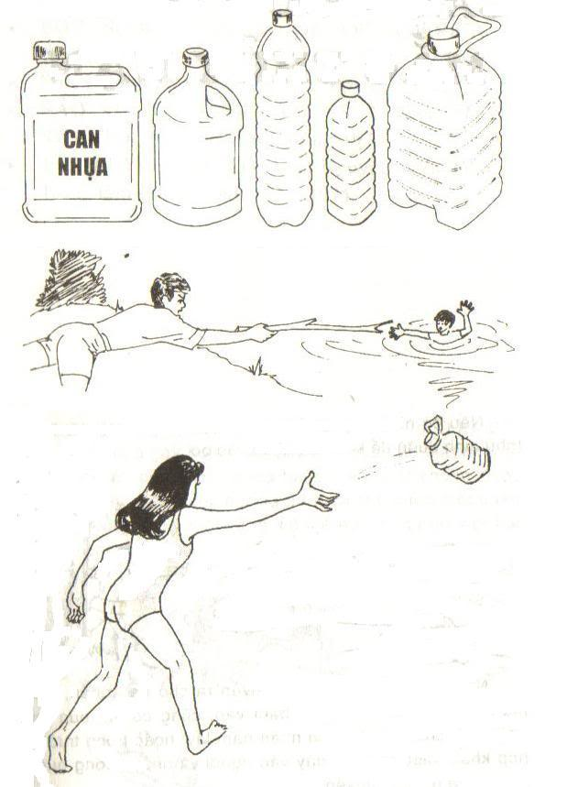

Sử dụng gậy, sào và các vật nối dài
Các bước:
1. Kêu, gọi NN để giữ trấn an, giữ bình tĩnh.
2. Tìm các loại dụng cụ cứu hộ, người cứu hộ nằm xuống hoặc chân chống, chân quỳ.
3. Đưa dụng cụ cứu hộ và hướng dẫn NN giữ lấy.
4. Khi đưa NN vào bờ, giữ đầu NN trên mặt nước. Nếu NN cố gắng bám lấy bạn HÃY THẢ TAY.
5. Kéo NN vào bờ.
6. Đưa lên bờ
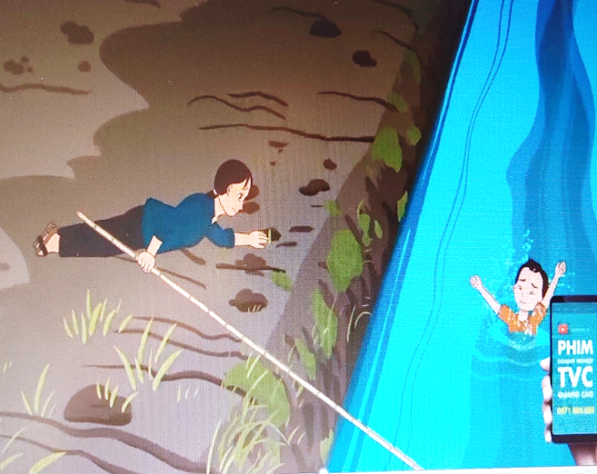

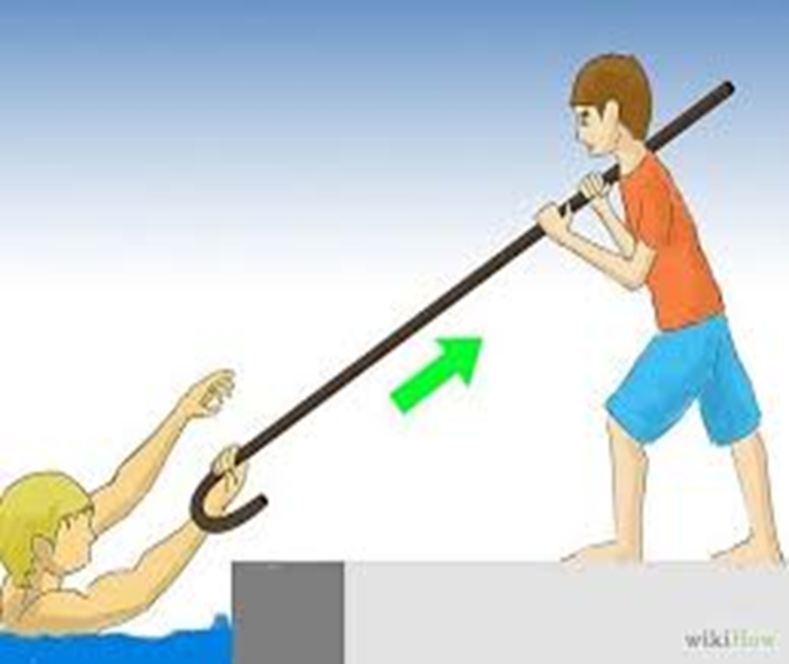

Sơ cấp cứu sau khi đã đưa trẻ lên bờ an toàn
Khi đã đưa trẻ bị đuối nước lên bờ an toàn:
- Nếu trẻ tỉnh táo: Đặt trẻ nằm đầu thấp, nghiêng sang một bên, kiểm tra và lấy dị vật trong miệng (nếu có), sau đó ủ ấm cho trẻ, trấn an tinh thần và chuyển đến cơ sở y tế để theo dõi.
- Nếu trẻ bất tỉnh ngừng thở, ngừng tim: Không dốc ngược nạn nhân dẫn lưu nước hoặc làm thủ thuật Heimlich.
Nhanh chóng đánh giá nạn nhân theo quy trình ABCDE
Kiểm tra và làm thông đường thở ( A).
+ Một tay ấn trán nạn nhân, một tay nâng cằm nạn nhân để đầu nạn nhân ngửa tối đa về phía sau tránh lưỡi tụt.
+ Mở miệng nạn nhân để kiểm tra dị vật và làm thông đường thở. Nếu thấy dị (vật máu, dịch, đờm rãi…) hơi nghiêng đầu nạn nhân sang 1 bên, dùng hai ngón tay có lót gạc hoặc khăn mỏng vét xung quanh miệng và lấy dị vật ra để tránh các vật này rơi vào đường thở gây tắc thở.
Lưu ý: Nếu trẻ dưới 1 tuổi hoặc nghi ngờ nạn nhân có tổn thương đốt sống cổ thì chỉ được đẩy hàm xuống mà không được ngửa đầu và cần cố định tạm thời cột sống cổ khi lấy dị vật không được nghiêng đầu nạn nhân.
Kiểm tra sự thở (B):
+ Đánh giá thở của nạn nhân bằng cách “ Nhìn, sờ, nghe và cảm nhận”
Nhìn lồng ngực có/ không di động theo nhịp thở
Sờ và cảm nhận: Đặt tay lên bụng để cảm nhận bụng có/ không sự cử động
Nghe và cảm nhận: Áp sát tai, má vào miệng và mũi nạn nhân để nghe và cảm nhận có/không hơi thở phả qua má của người SCC
Kiểm tra mạch ( C): Nhanh chóng bắt mạch tối đa 10 giây tại vị trí cổ, cổ tay hoặc bẹn của nạn nhân. Bắt mạch ở cánh tay đối với trẻ nhỏ.
Đánh giá nhanh tổn thương thần kinh (D)
Bộc lộ toàn thân, kiểm tra các tổn thương khác (E)

4.Một số kỹ thuật sơ cấp cứu ban đầu
Sau khi đã xác định nạn nhân có dấu hiệu bất tỉnh ngừng thở, ngừng tim thì tiến hành SCC
*Xử trí ngừng thở ngừng tim đối với trẻ dưới 1 tuổi:
Nếu nạn nhân có dấu hiệu bất tỉnh ngừng thở, ngừng tim thì tiến hành thổi ngạt 2 lần, vì ở người đuối nước bị ngừng tim thường do thiếu oxy, sau đó ép tim thổi ngạt theo chu trình
a.Ép tim (C)
- Đặt trẻ nằm ngửa trên nền phẳng, cứng.
- Ép tim ngoài lồng ngực tại vị trí dưới điểm giao nhau giữa xương ức và đường ngang qua 2 núm vú (đặt 3 ngón tay vuông góc dọc theo xương ức bắt đầu từ điểm giao nhau vừa xác định, sau đó rút bớt 1 ngón tay sát điểm giao nhau). Ép vuống góc xuống trục xương ức bằng 2 ngón tay 30 lần với tần suất 100 lần / 1 phút, độ sâu bằng 1/3 bề dầy thành ngực.
b. Thổi ngạt (B)
- Áp miệng trùm kín miệng và mũi trẻ và thổi vừa phải, đồng thời quan sát lồng ngực trẻ. Thổi ngạt 2 lần. Nếu không thấy lồng ngực trẻ phồng lên sau mỗi lần thổi thì phải xem kỹ thuật thổi đã đúng chưa hoặc đưởng thở có bị tắc không.
Thực hiện 30 lần ép tim và 2 lần thổi ngạt là 1 chu kỳ. Thực hiện 5 chu kỳ liên tục thì dừng lại kiểm tra sự đáp ứng của trẻ trong 5 giây
- Nếu trẻ đã tự thở được, tim đập lại thì bế trẻ lên tay hoặc đặt trẻ tư thế nằm nghiêng có gối chèn , theo dõi tiếp và chuyển đến cơ sở y tế, hoặc chờ sự hỗ trợ của cấp cứu y tế
- Nếu trẻ vẫn còn ngừng thở, ngừng tim phải tiếp tục ép tim, thổi ngạt. Thực hiện liên tục các chu trình cho đến khi trẻ có đáp ứng hoặc có sự hỗ trợ của y tế

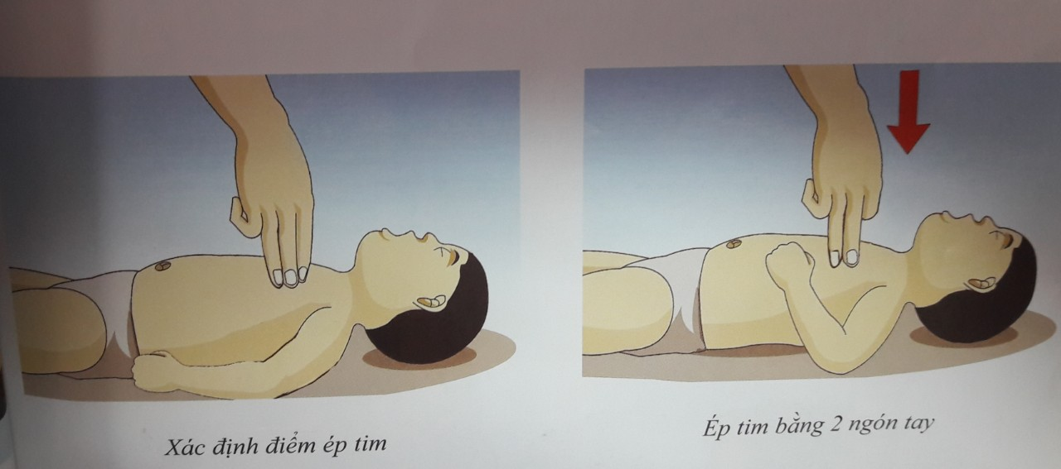
* Xử trí ngừng thở ngừng tim đối với trẻ từ 1 đến 8 tuổi :
Trình tự các bước sơ cứu tương tự như trẻ dưới 1 tuổi.
Lưu ý:

- Khi tiến hành hành ép tim ngoài lồng ngực: Đặt gốc bàn tay và ép vuông góc lên điểm ép tim bằng lực của 1 cánh tay
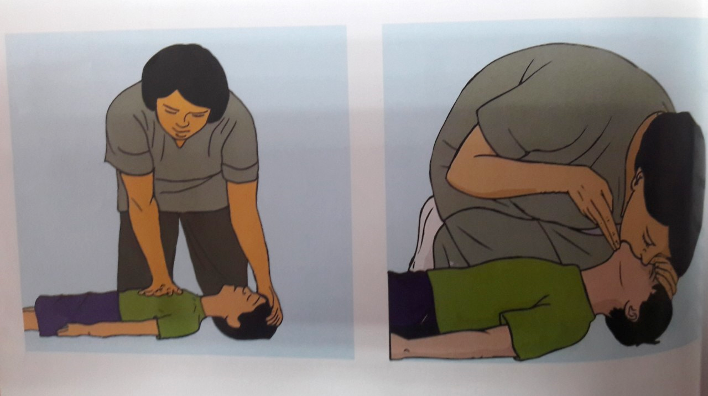 -Khi thổi vào miệng trẻ, miệng người sơ cứu trùm kín miệng trẻ và bóp 2 cánh mũi.
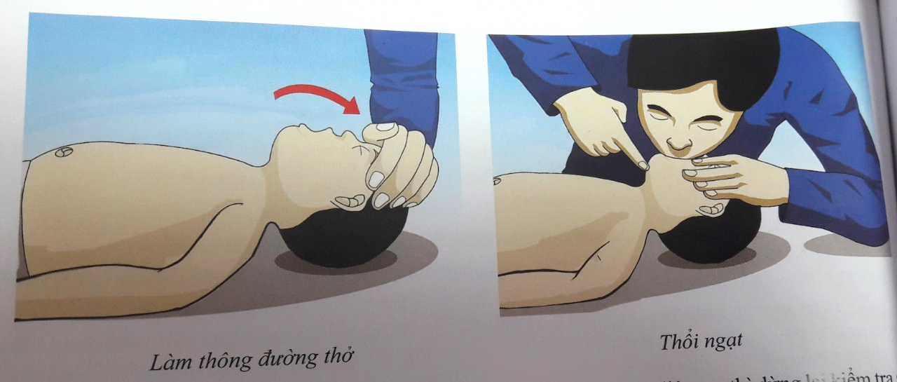

* Xử trí ngừng thở ngừng tim Đối với trẻ trên 8 tuổi và người lớn :
Hô hấp nhân tạo ( thổi ngạt) 2 lần sau đó ép tim, thổi ngạt theo chu trình
a. Hỗ trợ tuần hoàn: Ép tim ( C)
Đặt nạn nhân nằm ngửa trên nền phẳng, cứng
Người SCC quỳ 1 bên ngang thân nạn nhân, 2 tay thẳng. Dùng gốc 2 bàn tay và lực của 2 cánh tay ép vuông góc lên vị trí 1/2 dưới của trục xương ức, ép tim với tần suất 100 lần/ 1 phút độ sâu 1/3 bề dầy thành ngực với phương châm: ép nhanh, ép mạnh, không gián đoạn và để ngực phồng lên hết sau mỗi lần ép . Với người lớn ép sâu khoảng 5-6cm, không quá 6cm
b. Hô hấp nhân tạo: Ngửa đầu, nâng cằm tối đa thổi ngạt miệng 2 lần liên tiếp
Cứ 30 lần ép tim và 2 lần thổi ngạt (là một chu kỳ). Thực hiện 5 chu kỳ liên tục, dừng lại kiểm tra sự đáp ứng của nạn nhân trong 5 giây
+ Thực hiện liên tục các chu kỳ cho đến khi nạn nhân có đáp ứng hoặc có sự hỗ trợ của y tế
+ Khi nạn nhân đã thở được, tim đập lại để nạn nhân ở tư thế nằm nghiêng an toàn . Tiếp tục theo dõi các chỉ số sinh tồn , gọi hỗ trợ của y tế
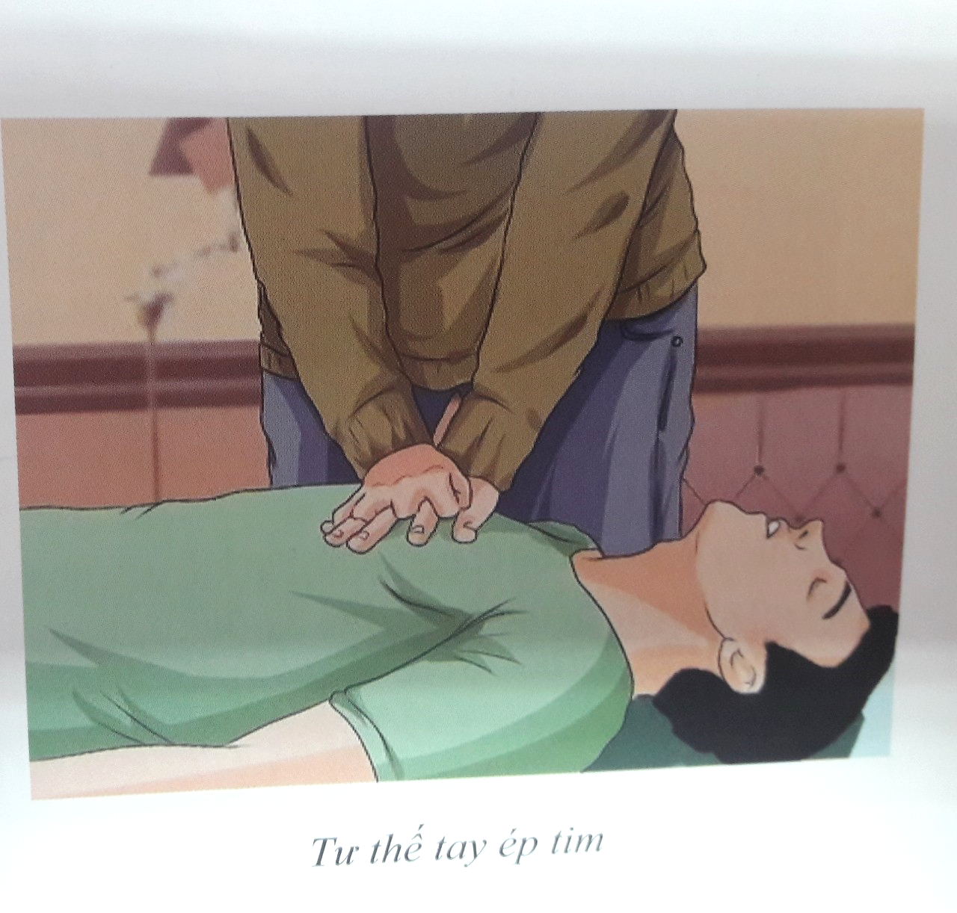
*Kỹ thuật đưa nạn nhân về tư thế nằm nghiêng an toàn/tư thế hồi phục
Bước 1: Đặt 1 tay nạn nhân gần người SCC vuông góc
Bước 2: Bàn tay người SCC úp vào lòng bàn tay nạn nhân , áp mu bàn tay của nạn nhân vào má nạn nhân.
Bước 3: Nâng đầu gối chân đối diện vuông góc. Xoay nạn nhân về phía người SCC, giữ cho cột sống thẳng
Bước 4: Rút tay người SCC đang áp má nạn nhân, chỉnh đầu nạn nhân sao cho hơi ngửa đầu về phía sau, miệng thấp, đặt chân nạn nhân vuông góc.

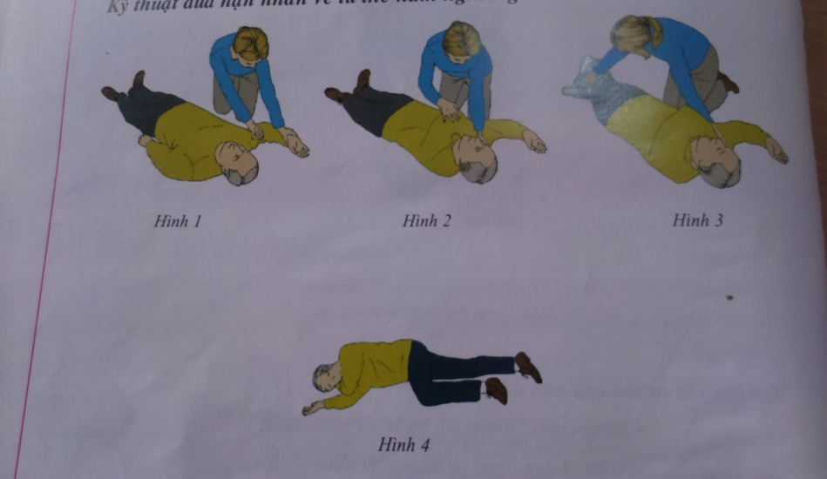

Lưu ý: Nếu nạn nhân có nghi ngờ chấn thương cột sống không được đưa về tư thế nằm nghiêng an toàn, không được ngửa đầu tối đa khi khi chưa cố định nẹp cổ.
Khi nào dừng ép tim ngoài lồng ngực và hô hấp nhân tạo:
Nạn nhân có đáp ứng: có mạch và thở được
Bàn giao khi có sự trợ giúp của nhân viên y tế
Hiện trường sơ cứu trở nên không an toàn, cần di chuyển đến nơi an toàn và tiếp tục sơ cứu
Nạn nhân không có đáp ứng: toàn thân lạnh, mềm nhũn, không thở, không có mạch, da tím tái, đồng tử giãn không đáp ứng với ánh sáng sau 30 phút

